موقعیت و تاریخچه
روستای کریمو از توابع بخش مرکزی شهرستان سرایان در ۳۰ کیلومتری شمال شهر سرایان واقع شده است. این روستا از شمال به کوه سفید و از شمال شرقی به کوه بیم محدود می‌شود و اقلیم معتدل و نیمه خشک دارد. آب و هوای این روستا در بهار و تابستان و اوایل پاییز، مطبوع و دلپذیر و در زمستان‌ها سرد است. رودخانه کال سبز کاخک از کنار روستا می‌گذرد.
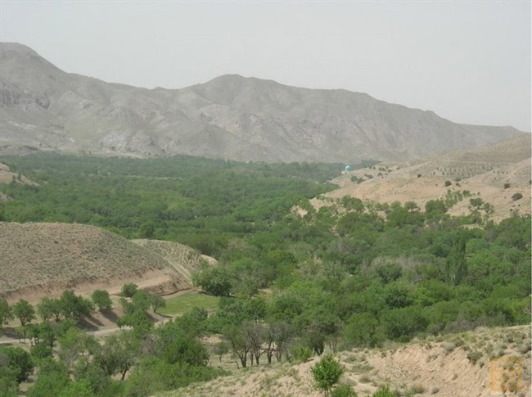
نام روستای کریمو نیز که در ابتدا کریمان بوده و بعدها به لهجه محلی کریمو نامیده شده از نام امامزاده‌ی روستا گرفته شده است.
روستای کریمو از روستاهای قدیمی و تاریخی خراسان جنوبی است. بافت قدیمی و بنای امام‌زاده سلطان کریم شاه از قدمت و پیشینه کهن روستا حکایت دارند. مردم روستای کریمو به زبان فارسی با گویش خراسانی سخن می‌گویند و مسلمان و شیعه مذهب‌اند.

مقاله مرتبط:
- سلسله مقالات گردشگری روستایی ایران
روستای کریمو در کوهپایه استقرار یافته و بافت مسکونی متمرکز و متراکمی دارد. خانه‌های روستا اغلب در یک طبقه با سقف‌های مسطح و با در و پنجره‌های کوچک ساخته شده‌اند. کوچه‌های روستا اغلب پیچ‌درپیچ است. مسیر رودخانه کال، بافت مسکونی روستا را به دو بخش تقسیم کرده است. مصالح بکار رفته در خانه‌های قدیمی روستا مشتمل بر مصالح خشت، گل، سنگ و چوب است. در بافت جدید، خانه‌های مستحکم و مقاومی با استفاده از مصالح آهن، آجر، سیمان و مانند آن احداث شده است.

اقتصاد روستای کریمو
فعالیت‌های عمده مردم این روستا، زراعت، دامداری و باغداری است. گروهی از مردم روستا، در امور خدمات و تولید صنایع دستی اشتغال دارند. مهم‌ترین صنایع دستی روستای کریمو شامل بافت زیلو، گلیم، قالیچه و به‌ویژه قالی است. قالی و قالیچه‌های کریمو عمدتا با طرح و نقشه‌های خراسانی بافته می‌شوند و آمیزه‌ای از طبیعت و حیات وحش را به نمایش می‌گذارند. صنایع دستی روستای کریمو عمدتا در بازارهای فردوس، طبس، بیرجند و قائنات به فروش می‌رسند.
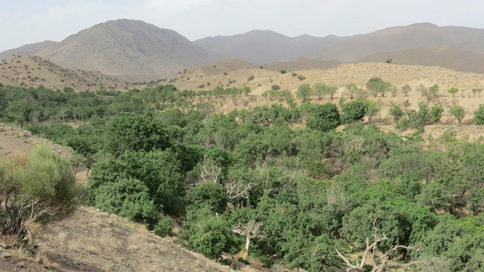
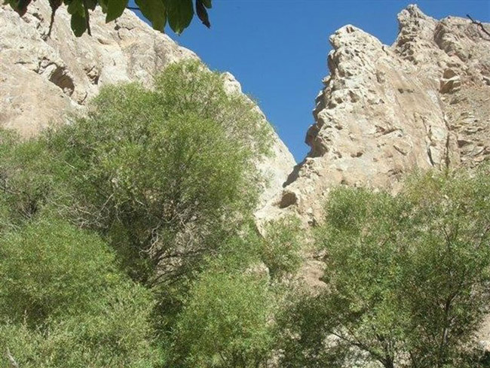
چشمه‌سارهای فراوان، آب و هوای مساعد و اراضی مستعد، موجبات رونق باغداری و دامداری در روستا را فراهم کرده است. از مهم‌ترین محصولات زراعی روستا می‌توان به گندم، جو، زعفران، چغندر، یونجه و تره‌بار اشاره کرد. گوشت قرمز و انواع لبنیات مانند کشک و ماست در روستا تولید می‌شود.
گردو، بادام، آلو، زردآلو، سیب و توت از مهم‌ترین محصولات سردرختی این روستاست. قالی‌بافی، از دیگر منابع درآمدی مردم روستاست.
زعفران، آلو، گردو و برخی گیاهان دارویی از جمله سوغات روستای کریمو است.
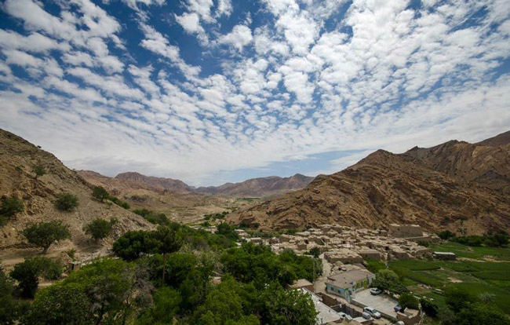
مردم روستای کریمو در اعیاد ملی و مذهبی نوروز، فطر، قربان و میلاد پیامبر (ص) به جشن و مولودی خوانی می‌پردازند.
در ایام تاسوعا، عاشورا و اربعین، مراسم باشکوهی در اطراف امام‌زاده برگزار می‌شود. شبیه‌خوانی، تعزیه‌خوانی و توزیع نذورات از مهم‌ترین مراسم این ایام هستند. هر ساله چند هزار نفر برای شرکت در مراسم مذهبی و تماشای شبیه‌خوانی در روزهای تاسوعا و عاشورا به روستا مراجعه می‌کنند.
از مراسم سنتی روستا، می‌توان به تهیه نوشیدنی کف‌بیخ اشاره کرد که در شب‌های زمستان، به‌صورت گروهی به تهیه آن می‌پردازند.
بهره‌گیری از موسیقی و استفاده از سازهای دوتار، سرنا و دهل در مراسم مختلف روستا مرسوم است. بیشترین نمود بهره‌گیری از موسیقی در اعیاد و عزاداری‌های آیینی - مذهبی نمود می‌یابد. در مراسم شبیه‌خوانی نیز از سازهایی مانند سنج، دهل و... استفاده می‌شود. رقص‌های خراسانی چوب بازی و نبرد عشاق، از زیباترین آیین‌های گروهی مردم کریمو به شمار می‌روند.
از بازی‌های رایج در میان مردم روستای کریمو می‌توان به هفت سنگ، گردو بازی و تیله‌بازی اشاره کرد.
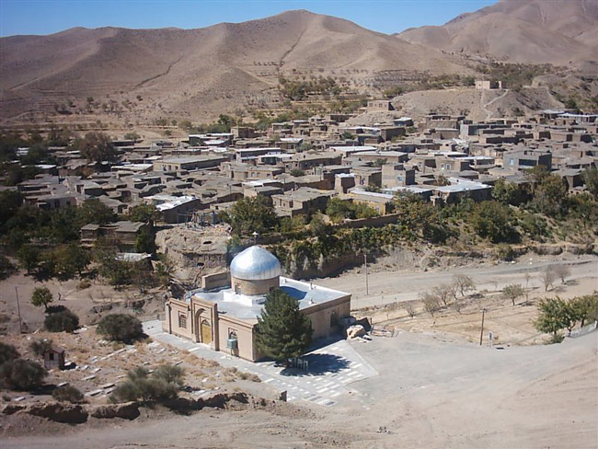
مردم بندرت از پوشاک محلی استفاده می‌کنند، ولی برخی مردان و زنان کهن‌سال و میان‌سال روستا همچنان به سنت دیرین، لباس‌های محلی را می‌پوشند.
از غذاهای رایج و خوش‌طعم این روستا می‌توان به آبگوشت محلی، کوکو سبزی، انواع آش‌ها به‌ویژه آش کشک و اشکنه اشاره کرد.

گردشگری روستای کریمو
این روستا از نقاط ییلاقی و کوهستانی شهرستان سرایان است که با برخورداری از مواهب زیبای طبیعی، مناظر و چشم‌اندازهای کم‌نظیر، آب‌وهوای بسیار مطلوب و قابلیت‌های فراوان گردشگری چشم هر رهگذری را نوازش می‌دهد و به‌سوی خود جلب می‌کند. موقعیت خاص جغرافیایی و هم‌جواری با شهر زیارتی سیاحتی کاخک هم به اهمیت گردشگری و جاذبه‌های سیاحتی-زیارتی منطقه افزوده است. چشم‌اندازهای این روستا آن‌قدر فراوان است که به هر جا و نقطه‌ای از آن‌که نگاه کنیم زیبایی خودنمایی می‌کند و جای‌جای روستا مکانی زیبا برای پذیرایی، استراحت و بهره‌مندی از مناظر طبیعی و خدادادی محسوب می‌شود.
جاذبه‌ها و قابلیت‌های گردشگری فراوان در روستای کریمو باعث شده است تا در سال ۱۳۸۴ به‌عنوان نمونه گردشگری شناخته شود.
پیرامون چشمه علوی که از تفرجگاه‌های طبیعی است از زیباترین ییلاقات کریمو به شمار می‌آید.
از دیگر جاذبه‌های طبیعی این روستا می‌توان به مزرعه اسپید کوه، چشمه دراز، اکبر آباد، چشمه مسکی، دره کلگی، تک تودک و سیدک اشاره کرد.
ییلاقات مسیر جاده کریمو - سرایان نیز بسیار قابل توجه‌اند که عمده‌ترین آن‌ها عبارت‌اند از: دره حسن آباد، رودهن، کلاته زرد، خال سفید، کلاته رجب، هورمچ سفلا و علیا، آمین و بوسی

آبشار سبزه رود
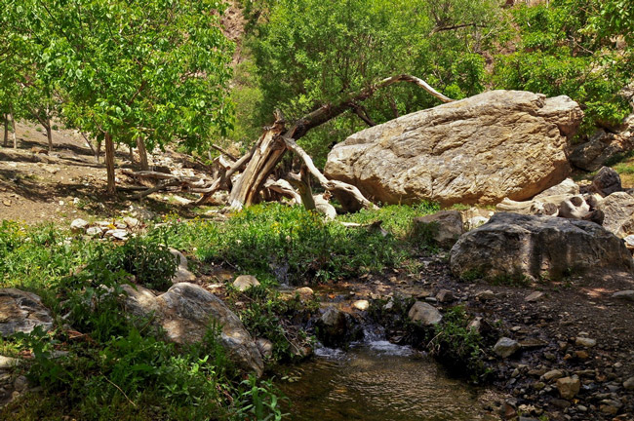
آبشارهای دره سبزرود سرایان واقع در ۳۵ کیلومتری شمال شهرستان سرایان یکی از محل‌های بسیار دیدنی و ییلاقی است که برای کوه‌پیمایی و صخره‌نوردی مکان مناسبی محسوب می‌شود. برای دسترسی به آبشارهای این منطقه، از سرایان از دوراهی چرمه و جاده سد به سمت روستای نوبهار و روستای کریمو حرکت کرده و در روستای کریمو منظره کوهی با صخره‌های سفیدرنگ و سر به فلک کشیده مسیر حرکت رو مشخص می‌کند. این مسیر در کنار رودخانه‌ای قرار گرفته که به یک سد منتهی می‌شود. برای رفتن به انتهای دره و دیدن همه آبشارها و صعود از آن، همراه داشتن وسایل و تجهیزات فنی ضروری استاین دره و کوهستان زیبا دیواره‌های بلند و مسیرهای فنی دارد و برای صعود کوهنوردان و تفرج گردشگران، مکان بسیار مناسبی ست. این مکان دیدنی و خوش آب‌وهوا مناظر زیبایی دارد. این دره ۳۰ آبشار کوچک و بزرگ دارد.
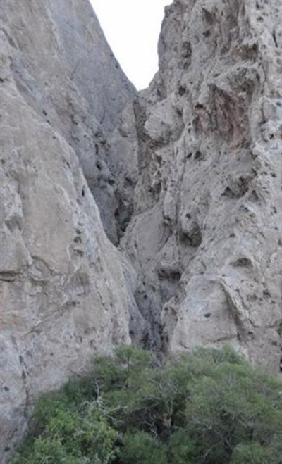

غار بتون- اژدها
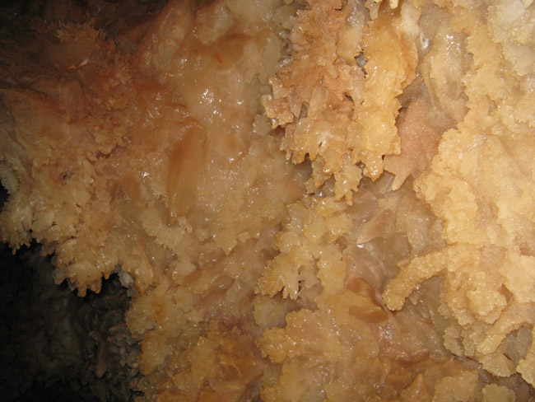
این غار هنوز ناشناخته باقی مانده است. برای ورود به آن باید از تجهیزات کوهنوردی استفاده کرد.
در داخل این غار آب قابل آشامیدن و بسیار سرد جاریه، قندیل‌های زیبا و آهکی و بی‌انتها بودنشان از شگفتی‌های غار بتون سرایان محسوب می‌شود که هنوز انتهای آن کشف نشده است.
غار در یک جبال صخره‌ای قرار دارد که از سنگ‌های آهکی و رسوبی تشکیل شده است. در داخل این غار می‌توان انواع تزئینات آهکی از قبیل استلاگمیت، استلاگمیت (لوله‌ای، میله‌ای، گل‌کلمی و غیره)، حوضچه‌های آب معدنی، بلورهای زیبای کوارتز، کلیست و پدیده بی‌نظیر و کمیاب «مروارید غار» را مشاهده کرد.

امامزاده سلطان کریم شاه
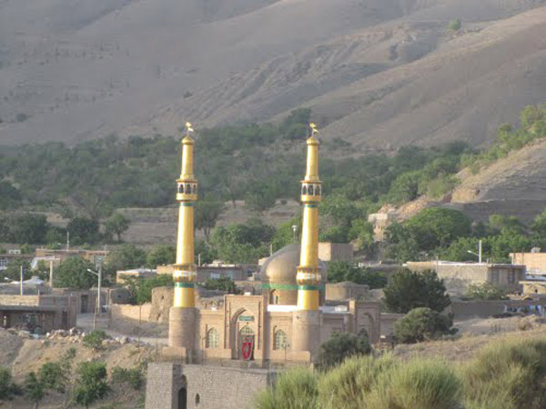
مردم و مطلعین محلی ایشان را فرزند بلافصل امام موسی بن جعفر (ع)، برادر امام رضا (ع) و برادر سلطان محمد عابد (در کاخک) می‌دانند. آن‌ها بر این باورند که به هنگام درگیری و تعقیب و گریز امامزادگان زیدالنار آفریز و سلطان محمد کاخک؛ سلطان کریم شاه هم همراه ایشان بوده و در گذر از کوه‌های این منطقه به‌سوی آفریز وی در این محل مدفون می‌شود. البته چنین وقایعی را هیچ کتاب و سند تاریخی گواهی نکرده است.
در فهرست بقاع متبرکه امامزادگان شهرستان‌های خراسان در اداره اوقاف خراسان صفحه ۱۹۸ آمده:
امامزاده سلطان کریم شاه (ع) در آبادی کریمو واقع در ۵۰ کیلومتری شمال شرق فردوس دفن شده و نسب شریفش به حضرت موسی بن جعفر (ع) می‌رسد.

